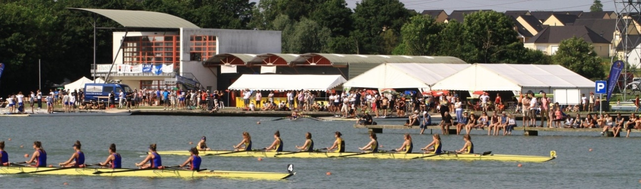
CHAMPIONNATS DE FRANCE D’AVIRON JUNIOR (J18) ET SÉNIOR BATEAUX LONGS
VENDREDI 7, SAMEDI 8 ET DIMANCHE 9 JUIN 2019

Nous avons besoin de vous pour accueillir à Bourges 1500 rameurs de toute la France.
Rejoignez-nous comme équipier pour organiser cette fête nationale de l'aviron !

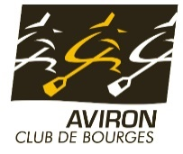
Formulaire d’inscription
EQUIPIER BOURGES 2019

MON IDENTITE
NOM : ……………………………………………… Prénom : …………………………………………………….

Date de naissance : ……../…..…/…............. Téléphone portable / fixe …………………………..………….
Adresse : ………………………………………………………………………………………………………….….
Email : …………………………………………………..………@.......................................................................
Tee-shirt offert aux équipiers - Taille : S M L XL XXL
Membre d’une association : oui / non si oui, précisez laquelle ? …………………………………………..
Pratique de l’aviron : oui / non si oui, précisez votre niveau / brevet ? ……………………………………..
A PREVENIR EN CAS D’URGENCE : Nom ……………………..……..… Tel ………….…………………..

MES COMPETENCES
Permis bateau ou plaisance option « eaux intérieures ou côtières » : oui / non

Brevet de secourisme : oui / non (si oui, précisez ?) …………...............………...…………………….….
Compétences en :
Accueil / secrétariat oui / non .................................................................................
Electricité oui / non (si oui, précisez ?)…................................................
Mécanique moteur bateau oui / non .................................................................................
Informatique / réseau / vidéo oui / non .................................................................................
Restauration (cuisine / service) oui / non .................................................................................
Autres (ex : plongeur sécurité, permis BE,...) ………………………………………………………….

MES EXPERIENCES
Vous avez été bénévole lors des éditions précédentes : 2017 / 2015 / 2014 / autre édition
Si oui, précisez le(s) poste(s) occupé(s) : ………………………………………………………………………….
Vous avez été bénévole lors d’une autre manifestation : son nom : …………………………………… année : ………… précisez le poste occupé : ………………………………………………………………….

MES DISPONIBILITES (Cochez les cases où vous êtes disponible)
 | Préparation des installations |  |  |  |  | Montage |  |  | Compétition |  | Démontage
Dates |  | 01/06 | 02/06 | 03/06 | 04/06 | 05/06 | 06/06 | 07/06 | 08/06 | 09/06 | 10/06
Jours | Jours d’avant | S | D | L | M | M | J | V | S | D | L | Jours d’après
Matin
Après-midi
Soir
Le démontage du matériel commencera dès la fin des courses le dimanche !
POSTES A POURVOIR Informations détaillées sur www.aviron-bourges.org
Accueil / Secrétariat (du jeudi 14h au dimanche fin d’après-midi)
Accueil / Parking (du mercredi matin au samedi fin d’après-midi)
Restauration (service vendredi et samedi 10h à 14h et 18h à 21h, dimanche 10h à 14h)
Buvette (du vendredi 8h au dimanche soir) âge minimum 18 ans
Grillades (du vendredi 8h au dimanche soir)
Bassin pilote * (du jeudi 8h au dimanche 19h) sécurité et catamaran, fournir la copie du permis
Bassin plongeur sécurité * (du vendredi 12h au dimanche fin des courses)
Bassin vidéo départ / chrono. intermédiaires (du vendredi 12h au dimanche fin des courses)
Bassin teneur bateau * (du vendredi 12h au dimanche fin des courses), ponton départ ou d’honneur
Zone d’arrivée (du vendredi 12h au dimanche fin des courses), secours / VIP / protocole…
Soutien logistique (montage/démontage avant et/ou après la compétition), balisage, barnum, électricité...
Team Equipiers (avant, pendant et après la compétition) gestion des équipiers, environ 140 bénévoles
(*) Savoir nager obligatoire

POSTE(S) SOUHAITE(S) (Attention, les horaires seront ajustés en fonction du planning des courses !)
Sélectionnez le(s) poste(s) souhaité(s), (voir liste ci-dessus), puis inscrivez-les par ordre de préférence :
1 - ……………………………………………….. 2 - ………………………………………………. 3 - ………………………………………………..

COORDONNÉES (TEAM EQUIPIERS)
Merci de nous faire parvenir votre formulaire dûment complété :
à l’Aviron Club de Bourges, Chemin du Grand Mazières, Val d’Auron, 18000 BOURGES
ou par mail : equipier@aviron-bourges.org (infos complémentaires : contacter Richard 0680330817)

Pour les mineurs, nom, prénom et signature du représentant légal :

La Team Equipiers vous recontactera en mai pour vous communiquer vos affectations.
Nous vous remercions pour votre engagement.

